San Fernando “Hacer ciudadanía implica visualizar los tiempos complejos como desafíos equiva-
Lentes a instancias de reencuentro y crecimiento personal y colectivo”.
El departamento de Historia del San Fdo. College reafirma su compromiso con
Sus estudiantes, apoderados y toda la comunidad.
Prof. Sr(a): Genoveva Bravo Riquelme

GUÍA N°2 DE HISTORIA
Nombre |  |  | Nº de lista | Nota
Curso | Fecha | Puntaje ideal | Puntaje obtenido
4° Básico ___ | 30 de marzo a 03 de abril
Contenidos  Derechos - Opinión |  | Habilidades  Discriminar, investigar, opinar

I.- En la siguiente sopa de letras, encuentre las palabras del recuadro y enciérrelas con cuerdas de colores.
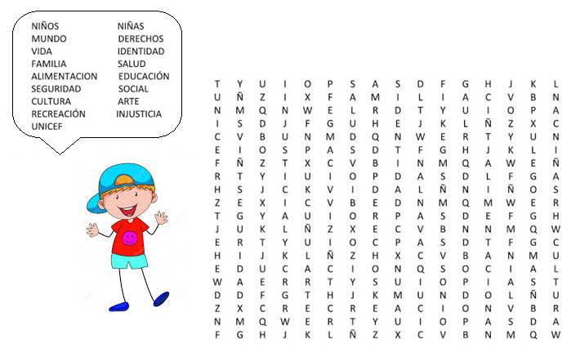

II.- Investiga:
- ¿Qué significa la sigla UNICEF?: ____________________________________________________________

____________________________________________________________

- ¿Qué labores cumple esta Institución? Nombre al menos tres:

1._____________________________________________________________________________________

2.-_____________________________________________________________________________________

3.-_____________________________________________________________________________________

III.- “TÚ Y TODOS LOS NIÑOS Y NIÑAS DEL MUNDO TIENEN DERECHO A DAR SU OPINIÓN, PERO SIEMPRE HAY QUE HACERLO CON RESPETO Y CON FUNDAMENTO”

Según esta aseveración, explica con tus palabras que significan las siguientes palabras:

- OPINAR: ___________________________________________________________________________

___________________________________________________________________________

- FUNDAMENTO: ____________________________________________________________________

___________________________________________________________________________

Para trabajar mejor este tercer ítem, revisa la página 22 de tu texto y realiza las actividades propuestas.

